生物化学
氨基酸：
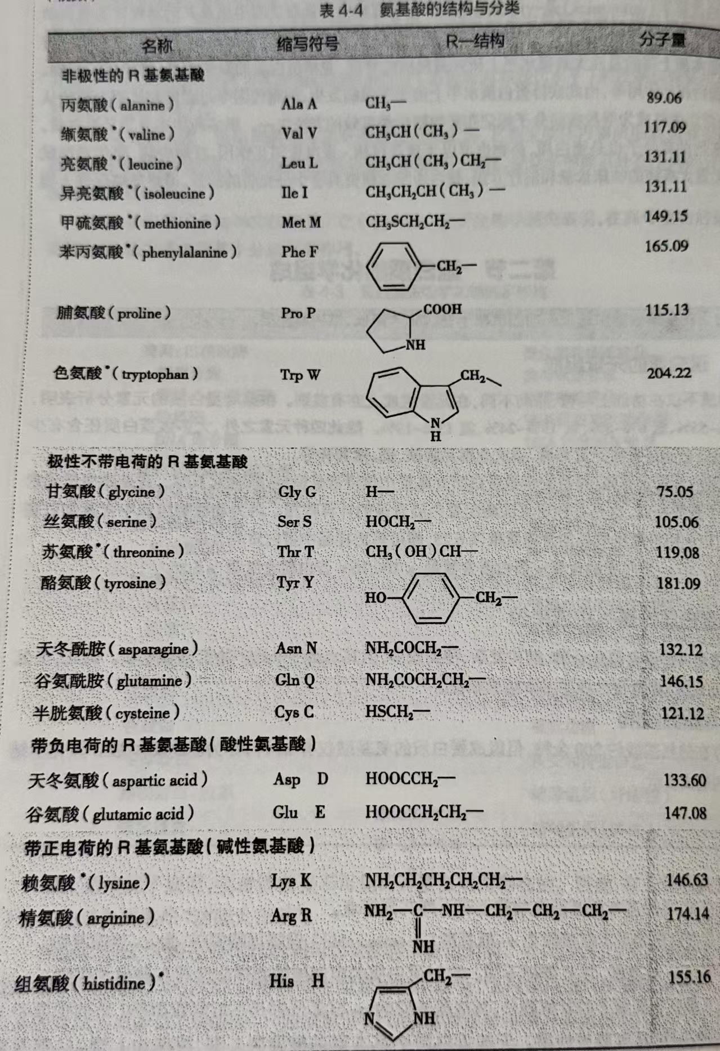

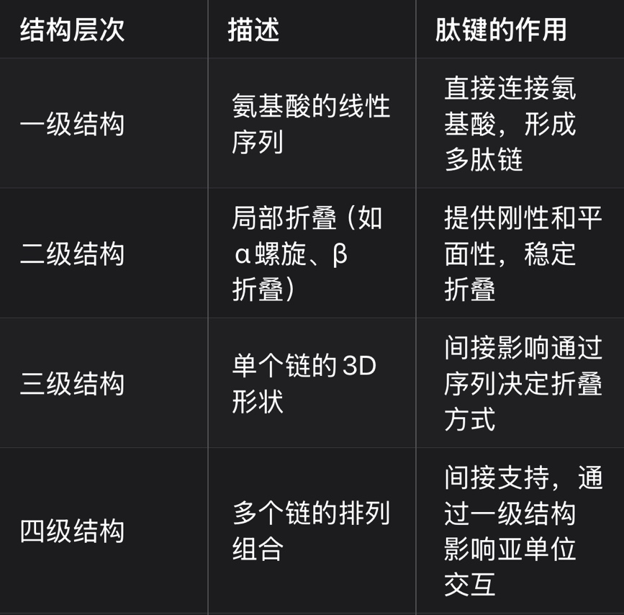
蛋白质的结构分为四级：
1. 一级结构：氨基酸序列，通过肽键线性连接。
2. 二级结构：局部折叠，如α螺旋或β折叠，由氢键稳定，肽键平面排列是基础。
3. 三级结构：整个多肽链的3D构象，受疏水作用、氢键、二硫键等影响。
4. 四级结构（quaternary structure）：多个多肽链（亚基）组成的复合结构，通过非共价相互作用（如氢键、范德瓦尔斯力、离子键）或二硫键稳定。

一级结构和功能的关系
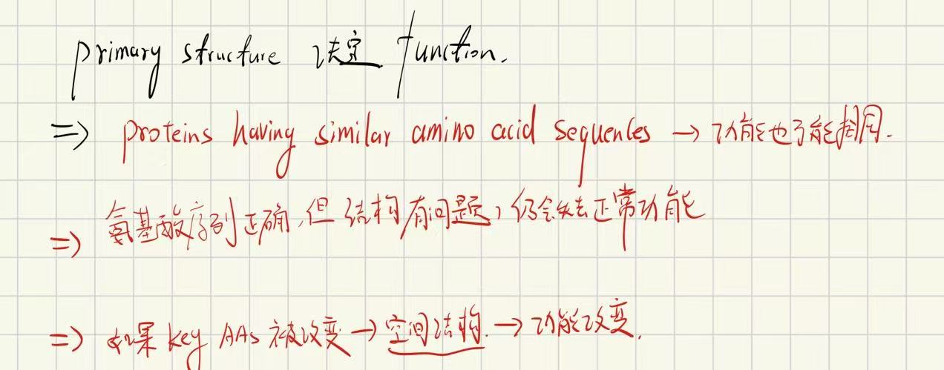
知识点：等电点（pI）是分子净电荷为零的pH值，此时分子表现出特定的理化性质。在这个ph下 分子正负电荷相互抵消（呈现电中性）。

蛋白质的变性和复性
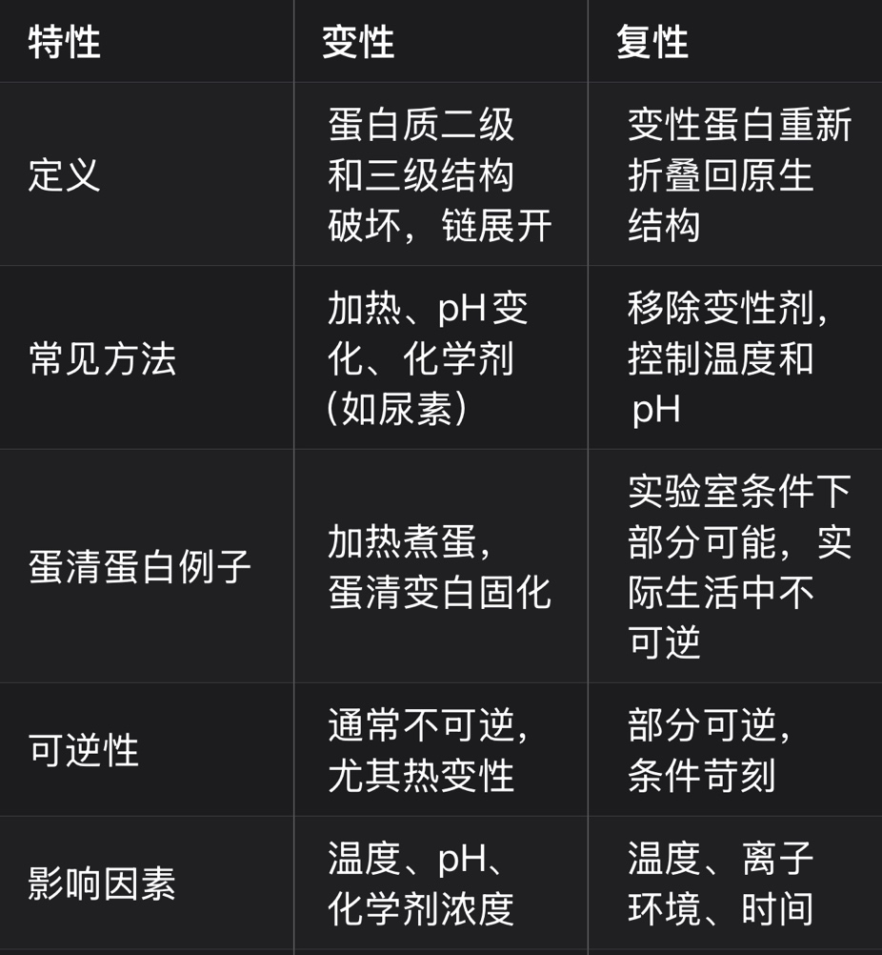

生物大分子：1.DNA 2.RNA 这两者均属于核酸；3.蛋白质

DNA；RNA对比
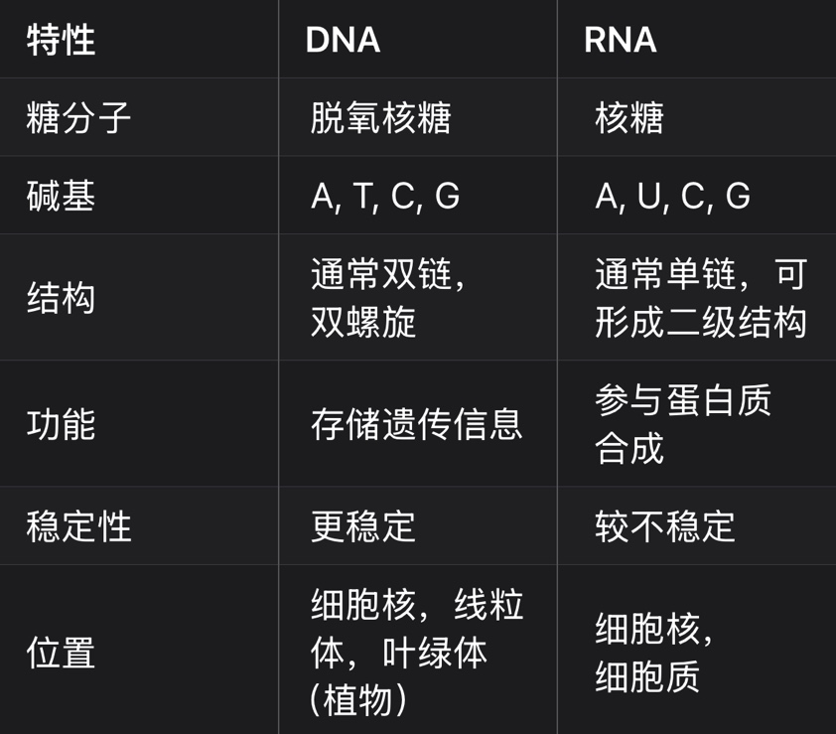

### 核酸成分概述
核酸是生命中重要的生物分子，主要由磷酸、糖和碱基组成。DNA（脱氧核糖核酸）和 RNA（核糖核酸）是两种主要类型的核酸，它们的成分有相似之处，但也有关键差异。

#### 糖的差异
- DNA：含有脱氧核糖，缺乏 2' 碳上的羟基，使其更稳定。
- RNA：含有核糖，有 2' 羟基，使其更易反应和降解。
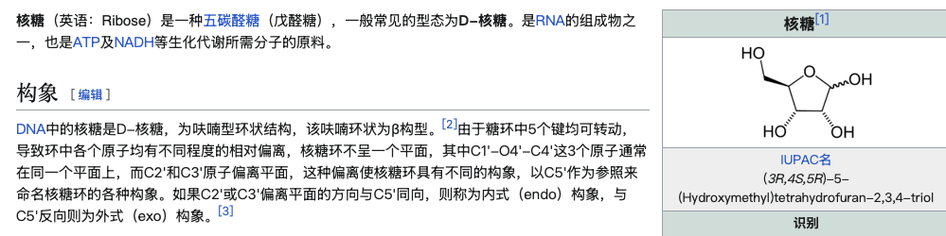
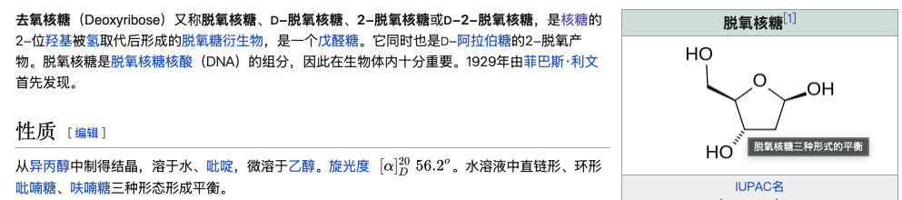

#### 碱基的差异
- DNA：碱基包括腺嘌呤（A）、胸腺嘧啶（T）、胞嘧啶（C）和鸟嘌呤（G）。
- RNA：用尿嘧啶（U）代替胸腺嘧啶，其他碱基相同（A、C、G）。
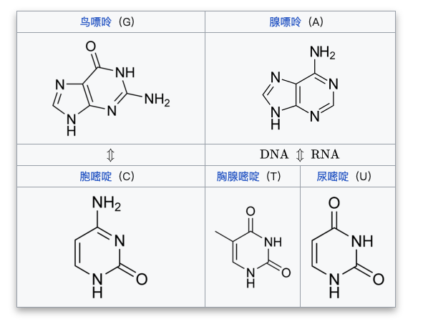

#### 磷酸骨架
- 两者都由磷酸和糖形成骨架，形成核苷酸的重复单位，连接成长链。

